7 sự thật thú vị về Inner Seas
Zahra Ahmed
Inner Seas ở ngoài khơi Bờ biển phía Tây của Scotland là một mạng lưới các vùng nước ven biển, eo biển, đảo và vịnh biển. Tổ chức Thủy văn Quốc tế chỉ định đây là một vùng biển. Một số vùng nước tạo nên Inner Seas nằm giữa Đất liền Scotland, Quần đảo Outer Hebrides và bờ biển Ireland.
Có nhiều vùng nước tạo nên Inner Seas, bao gồm Minch và Little Minch, Eo biển Harris, Eo biển Inner, Biển Hebrides, Firth of Lorn, Eo biển Jura, Firth of Clyde, Belfast Lough và Kênh North.
Bài viết này sẽ thảo luận về một số sự thật thú vị về Inner Seas.
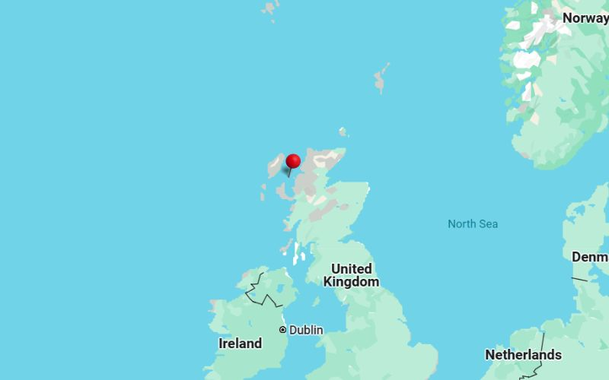
- Sự hình thành của Inner Seas
Inner Seas được hình thành chủ yếu do sự xói mòn của băng trong kỷ băng hà cuối cùng, khoảng 11.000 đến 10.000 năm trước. Các tảng băng trải dài về phía nam từ Cao nguyên Scotland qua khu vực hiện được gọi là Inner Seas.
Các tảng băng tiến và lùi trong hàng nghìn năm, tạo ra các thung lũng hình thành nên các hồ nước như Hồ Linnhe và Hồ Fyne. Chúng cũng tạo ra các kênh sâu hơn nối liền các hồ nước và trở thành các eo biển như Eo biển Jura và Eo biển Mull.
Các lưu vực được hình thành do sự xói mòn của băng. Chúng bị ngập lụt sau khi băng tan, tạo thành các khối nước lớn như Firth of Lorn và Firth of Clyde. Khi các tảng băng bào mòn các khối đất liền, chúng lắng đọng đất, đá và các mảnh vụn khác, trong hàng triệu năm, đã hình thành nên đáy của các hòn đảo.
Khoảng 10.000 năm trước, khi kỷ băng hà cuối cùng sắp kết thúc, mực nước biển dâng cao đủ để làm ngập tất cả các kênh, eo biển và hồ do các tảng băng tạo ra.
Quá trình xói mòn và lắng đọng đã làm tinh tế đường bờ biển trong hàng nghìn năm, nhưng hình dạng và cấu hình cơ bản của Inner Seas đã có từ thời kỳ băng hà cuối cùng.
2. Vận tải biển ở Inner Seas
Tất cả các vùng nước tạo nên Inner Seas đều có kết nối bằng phà đến các khu định cư gần đó và được kết nối tốt với nhau bằng đường thủy. Đáng chú ý là Firth of Clyde, nơi nổi tiếng với ngành đóng tàu.
Glasgow, Clydebank và Renfrew là các trung tâm kỹ thuật và đóng tàu quan trọng. Các xưởng đóng tàu lớn nằm ở Greenock và Cảng Glasgow, còn các xưởng nhỏ hơn nằm ở Troon, Irvine và Ardrossan. Một số xưởng đóng tàu nằm ở Hunters Quay, Cảng Bannatyne và Fairlie. Xưởng đóng tàu Ferguson Marine, Cảng Glasgow, là xưởng đóng tàu buôn cuối cùng trên sông Clyde.
Firth of Clyde cũng tự hào có một trong những kênh vào biển sâu nhất ở Bắc Âu, có thể tiếp nhận những con tàu cỡ Capesize lớn nhất. Hunterston Terminal được xây dựng để bốc dỡ quặng rời và than và đóng cửa vào năm 2016. Các tàu chở dầu siêu lớn đi ngược dòng Firth để vận chuyển dầu thô đến Finnart Oil Terminal ở Loch Long, được kết nối qua đường ống đến Nhà máy lọc dầu Grangemouth trên Firth of Forth. Hải quân Hoàng gia cũng có sự hiện diện lớn ở đây, tại HMNB Clyde trên Gare Loch và Loch Long.
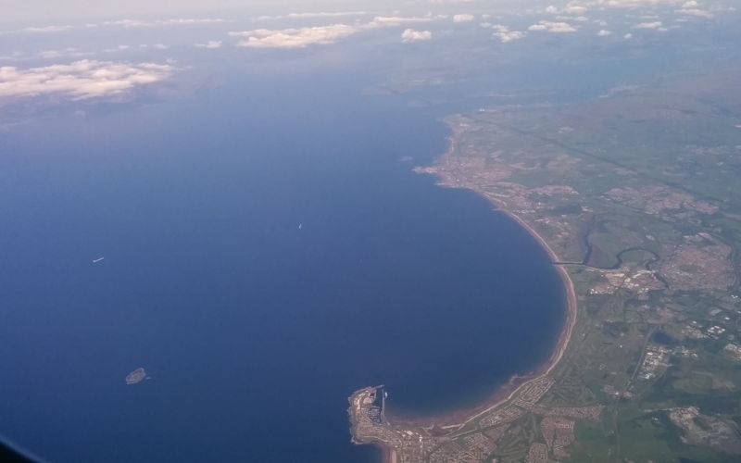
The logh has two Royal Yacht Clubs, the Royal North of Ireland Yacht Club and the Royal Ulster. The open waters span 30 square miles, and the lough’s coastline is enough for day-long races.
Belfast Lough là một vùng nước trong Inner Seas nổi tiếng với hoạt động hàng hải. Nơi đây có ba vùng đậu tàu, tại Bangor, Carrickfergus và Titanic Quarter. Nhà máy đóng tàu nổi tiếng với việc đóng con tàu Titanic, Harland & Wolff, có trụ sở tại Belfast Docks. Năm 1912, tàu Titanic đã hành trình dọc theo lough từ Belfast đến Biển Ireland để chạy thử trên biển.
Logh có hai Câu lạc bộ Du thuyền Hoàng gia, Câu lạc bộ Du thuyền Hoàng gia Bắc Ireland và Royal Ulster. Vùng nước mở rộng 30 dặm vuông và bờ biển của lough đủ cho các cuộc đua kéo dài cả ngày.
3. Địa lý của Inner Seas
Inner Seas có địa hình và đặc điểm địa hình đa dạng và phong phú, từ các đảo, bán đảo, hồ và kênh rạch phân nhánh từ các vùng nước lớn. Có các eo biển, vịnh hẹp và vách đá trên bờ biển.
Minch và Little Minch, một phần của Inner Seas ngoài khơi Bờ biển phía Tây của Scotland, cũng là nơi thiên thạch lớn nhất từng rơi xuống Quần đảo Anh.
Eo biển Harris là tuyến đường biển chính từ Đại Tây Dương đến Minch qua quần đảo Hebridean. Eo biển Inner có phần sâu nhất trong vùng biển lãnh thổ của Anh, với độ sâu tối đa là 324 m.
Biển Hebrides là một phần được che chắn tốt của Bắc Đại Tây Dương. Firth of Lorn là phần tiếp theo của Đứt gãy Great Glen chạy dọc theo Firth. Các bệ đá và vách đá bao quanh bờ biển của nó.
Belfast Lough là một cửa biển nội địa ở bờ biển phía đông của Đảo Bắc. Cảng Belfast nằm ở đầu của nó. Lough mở ra Kênh Bắc và nối Belfast với Biển Ireland.
Belfast Lough dài và sâu, không có thủy triều mạnh. Nó có bãi bồi, đầm phá, bờ đá và các vịnh cát nhỏ. Các thị trấn chính xung quanh nó bao gồm Bangor, Holywood, Vịnh Helen, Whitehead và Greenisland.
4. Các dự án bảo tồn ở Inner Seas
Dự án Minch là một sáng kiến ​​như vậy nhằm giảm xói mòn, giảm thiểu ô nhiễm và thúc đẩy du lịch, đặc biệt là du lịch động vật hoang dã như ngắm cá heo ở Minch. Một mối quan tâm lớn là ô nhiễm, vì đây là tuyến đường vận chuyển đông đúc.
Firth of Lorn có Khu bảo tồn đặc biệt, tập trung vào môi trường sống của rạn san hô đá. Toàn bộ vịnh đã trở thành Khu bảo tồn biển vào năm 2014. Great Cumbrae cũng có một trạm sinh học biển.
Firth of Clyde nổi tiếng với hải cẩu thường và hải cẩu xám, cá heo cảng và cá mập phơi nắng. Khu vực cấm đánh bắt đầu tiên của Scotland được thành lập vào năm 2008 tại Vịnh Lamash để bảo vệ maerl, một loại tảo đỏ giống san hô phát triển chậm, một loài quan trọng của Scotland. Maerl Beds đóng vai trò là nơi ươm giống cho sò điệp và cá.
Maerl bị đe dọa bởi hoạt động nạo vét sò điệp và chất thải hữu cơ từ các trang trại nuôi cá. Hoạt động nạo vét trước đây giết chết khoảng 70% maerl. Các bãi Maerl cần được giữ nguyên trong nhiều năm để phục hồi.
Khu vực Ramsar Belfast Lough có diện tích 432,14 ha. Năm 2020, Biển Hebrides được chỉ định là Khu bảo tồn biển. Khu vực này trải dài 10.039 km2 và quyết định được đưa ra nhằm bảo vệ cá mập phơi nắng và cá voi minke của khu vực.
5. Hoạt động đánh bắt cá và du lịch
Câu cá ở các vùng nước tạo nên Inner Seas thường xoay quanh các loài động vật có vỏ và giáp xác. Có thể sử dụng tàu lưới vét và tàu kéo lưới ở một số nơi. Đánh bắt cá tĩnh bao gồm đặt lưới và giỏ đựng tôm càng, cua, chậu và lưới. Ngoài ra còn có hoạt động lặn thương mại để đánh bắt động vật có vỏ.
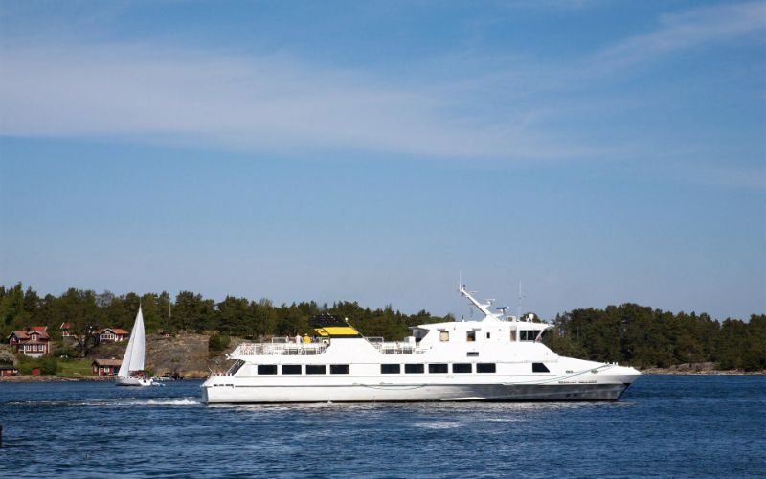
Du lịch biển bao gồm lặn biển, ngắm động vật hoang dã, câu cá biển và du ngoạn bằng thuyền. PS Waverley chạy bằng hơi nước cũng thực hiện các chuyến du ngoạn đến các thị trấn ven biển vốn là điểm đến phổ biến từ thế kỷ 19. Nhiều lâu đài lịch sử cũng thu hút mọi người đến những nơi này. Các tàu biển thường ghé thăm Greenock và cũng có các chuyến phà. Các tàu chở hàng và tàu chở dầu cũng được nhìn thấy ở đây.
6. Ngọn hải đăng và các thiết bị hỗ trợ dẫn đường khác
Lối vào Minch ở phía nam được đánh dấu bằng các ngọn hải đăng Ushenish và Hyskeir tại Barra Head. Có đèn tại Vaternish và Neist Point, và Outer Hebrides cũng được đánh dấu bằng Eilean Glas, Butt of Lewis, trong khi về phía đông là ngọn hải đăng Stoer Head, Cape Wrath. Một phao được đặt để đánh dấu Eugenie Rock và Sgeir Graidach.
Có nhiều ngọn hải đăng nằm tại Firth of Clyde, chẳng hạn như Cloch Point trên bờ biển Inverclyde, Cumbrae nhỏ và Pladda. Đèn hiệu dẫn đường có tại Gantocks Rocks và ngoài khơi bờ biển Dunoon.
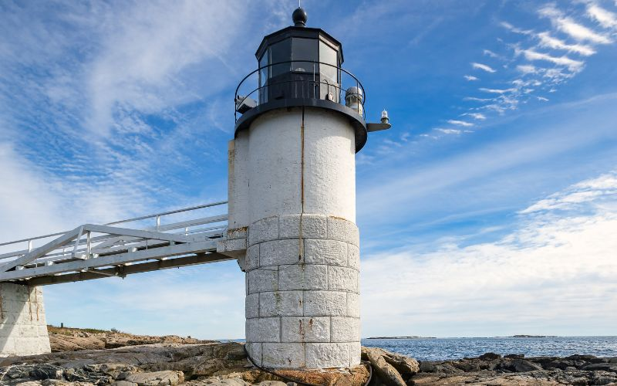
7. Có khí hậu ôn hòa quanh năm
Khí hậu ở khu vực này là khí hậu biển ôn đới và nhiệt độ vẫn ôn hòa quanh năm. Nhiệt độ trung bình vào mùa hè dao động từ 15-18°C; vào mùa đông, nhiệt độ từ 5-8°C.
Gió tây mang theo độ ẩm và lượng mưa hàng năm trung bình từ 1000 đến 1500 mm. Bão mùa đông có thể khá mạnh với gió mạnh.
Khu vực này có khí hậu rất ẩm ướt do gió tây mang theo độ ẩm từ Đại Tây Dương. Lượng mưa hàng năm trung bình từ 1000-1500 mm (39-59 inch). Mưa có thể rơi vào hầu hết các ngày, ngay cả vào mùa hè. Sương mù trên biển cũng phổ biến vào mùa hè và có thể kéo dài trong nhiều ngày. Mùa đông ôn hòa và mùa hè mát mẻ.
---------------------------

